8 класс
Задание на 23.04.2020г.
№ | Предмет | Тема | Интернет ресурс | Практ. задание | Контроль | Комментарий
1 | Химия  Онлайн трансляция на zoom.ru | Кислоты, их классификация и свойства. Ряд напряжения металлов | www.Uchi.ru | Параграф 39, упр.4 (стр.242) | Выполнить задание в тетради, прислать фото на почту: mar998@yandex.ru | Онлайн урок на платформе учи.ру в 9:00
2 | Биология | Среда обитания Экологические факторы. |  | Стр.198-201 (только абиогенные факторы) Отв. На вопр.1,2 устно
3 | Алгебра | Соотношение алгебраической и геометрической моделей функций | https://uchi.ru | Выполнить карточки по теме «Функции и графики» на сайте https://uchi.ru  П.5.3 №761(а), 763(б), 774 | Сфотографировать и присылать на почту | Выполнить задание в тетрадях. Пишем число, тема, номер, вычисления Почта:  anna.frolova3101@yandex.ru
4 | Русский язык | Культура речи. Употребление обособленных членов предложения (§ 42). |  | Культура речи. Употребление обособленных членов предложения (§ 42). | Фото на проверку
5 | Физ – ра | Гимнастика |  | 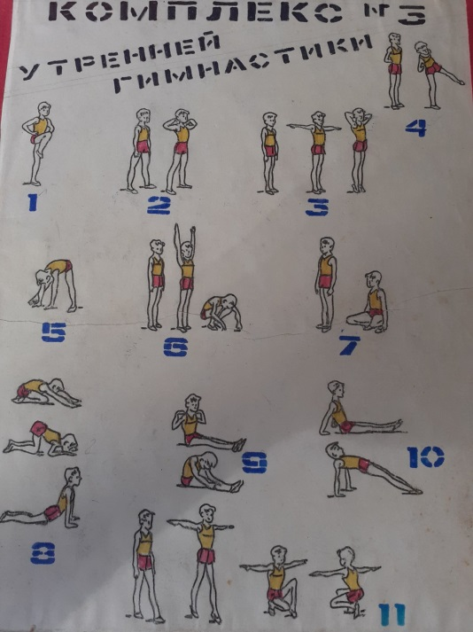
6 | Музыка | Д.Шостакивич Симфония №7 «Ленинградская» | https://nswnsnwnswn.blogspot.com/p/21.html | Прослушать
7
8

